关于常州市新北区小学数学教学荆亚琴优秀教师培育室第24活动通知
根据常州市新北区小学数学教学荆亚琴优秀教师培育室的培养计划，现决定开展第24次培训活动。具体事项如下：
一、活动时间： 2022年2月20日（周日）13:30
二、参加对象：常州市新北区小学数学教学荆亚琴优秀教师培育室全体成员
欢迎其他老师参加
三、活动方式：网络学习（主讲人：斯苗儿，浙江省教育厅教研室小学数学教研员； 袁晓萍，浙江省特级教师、正高级教师特级教师；俞正强，浙江省特级教师，正高级教师等）
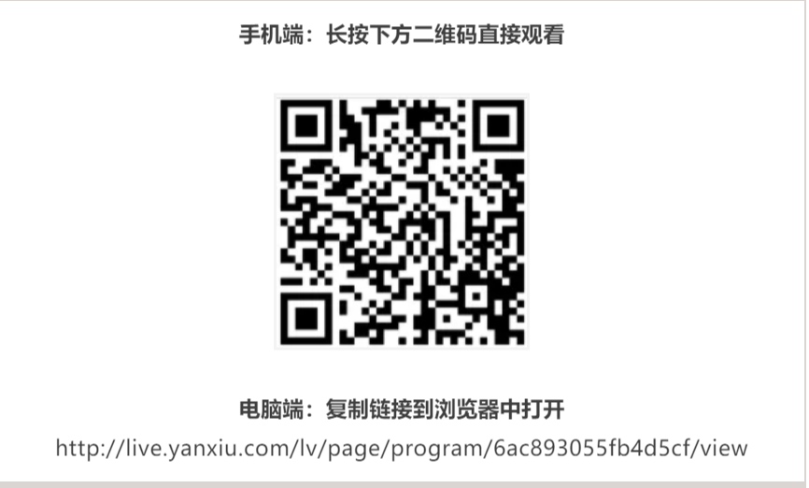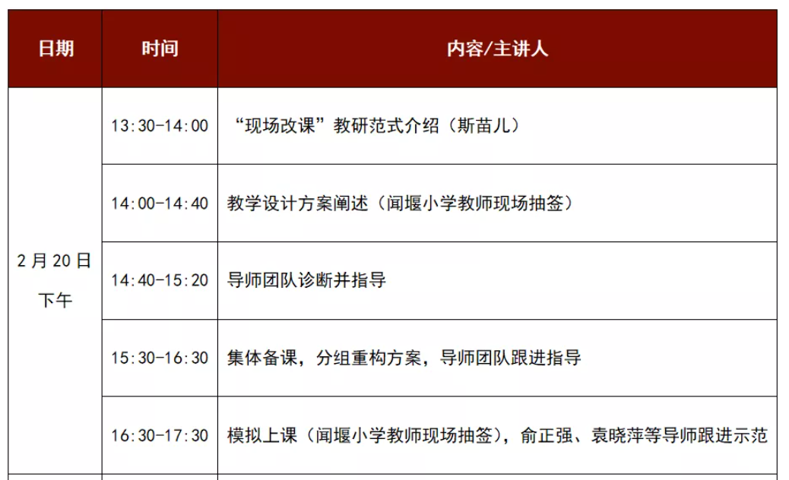
四、活动要求：
新闻撰写：韦小露；拍照：培育室每位成员提供2张在线学习的照片。
心得撰写：全体成员。（心得发至群文件，文件名：第24次活动心得。
五、注意事项：
- 如因故不参加学习，需提前请假，并写书面请假条，学校领导签字后加盖公章，寄给荆老师备案。
- 在学习期间，请注意服从安排，认真学习，及时写好学习心得，心得统一发QQ群。
常州市新北区小学数学教学荆亚琴优秀教师培育室
新北区教师发展中心
2022．2 .17

